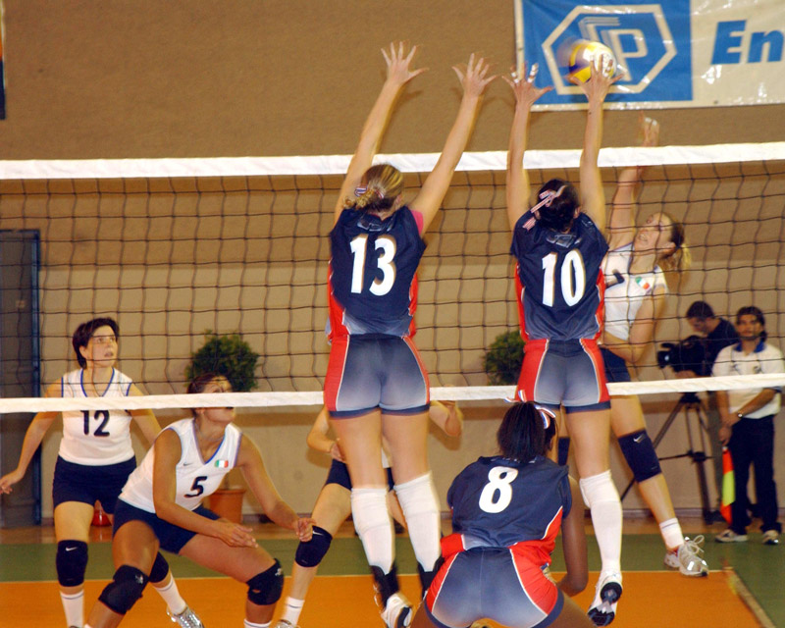

ВОЛЕЙБОЛ

ЭЛЕКТРОННОЕ

УЧЕБНОЕ

ПОСОБИЕ

ТЕХНИКА ИГРЫ

Исходные  положения  (стойки и перемещения) |  | Подачи |  | Передачи |  | Нападающие  удары |  | Блокирование

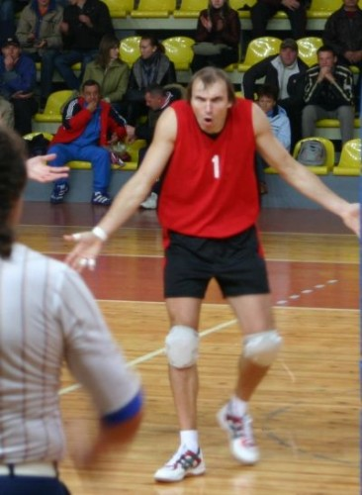

СТОЙКИ

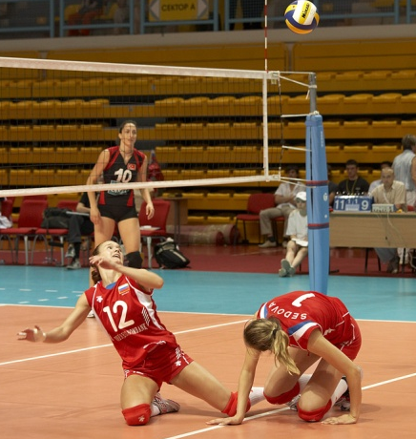

ПАДЕНИЯ

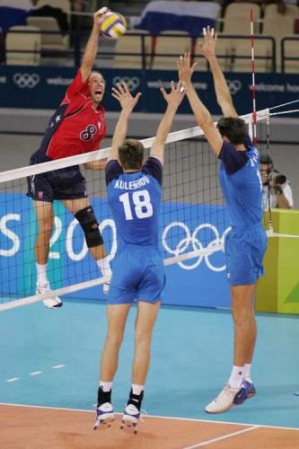

ПРЫЖКИ

ВЕРХНИЕ

НИЖНИЕ

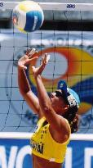

ВЕРХНИЕ

НИЖНИЕ

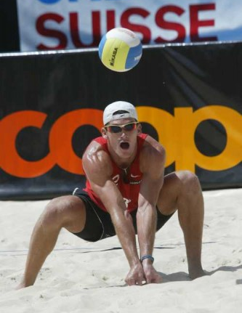

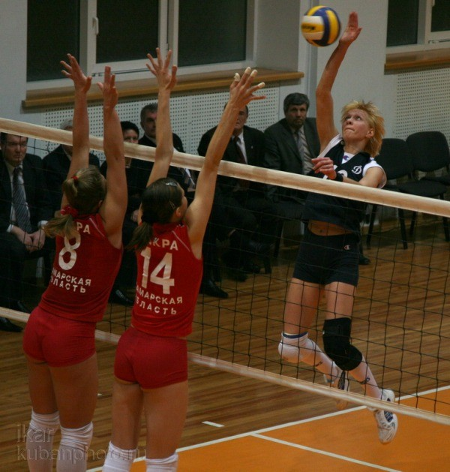

ПРЯМЫЕ

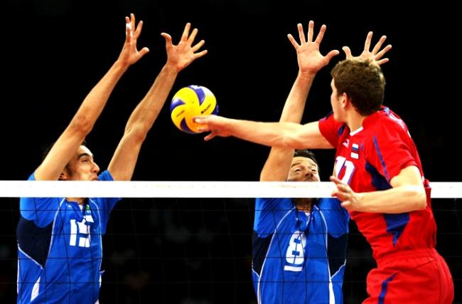
БОКОВЫЕ

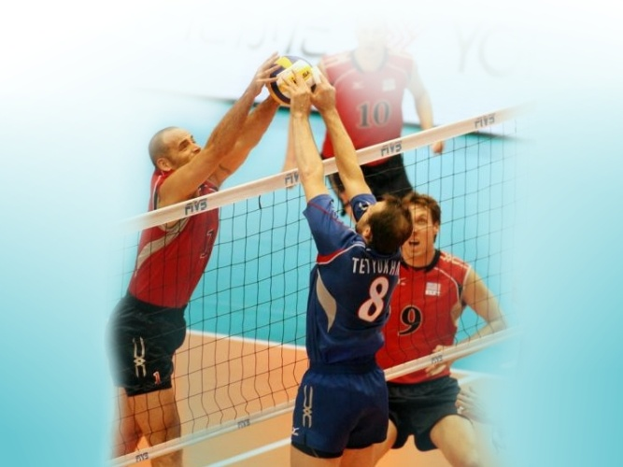

ОДИНОЧНОЕ

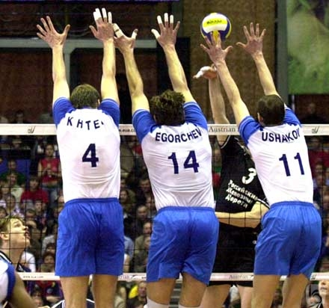

ГРУППОВОЕ

СТОЙКИ

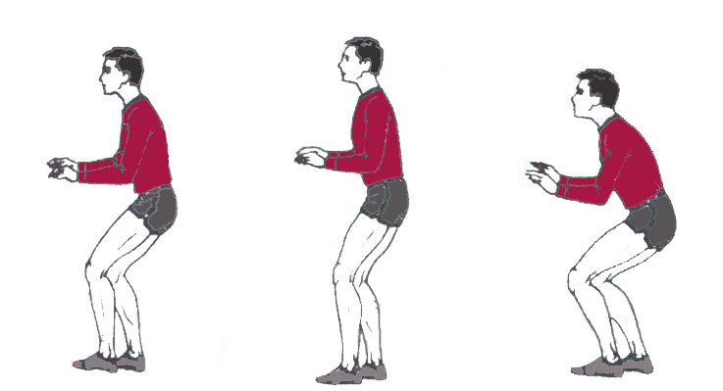

Средняя Высокая Низкая

ПАДЕНИЯ

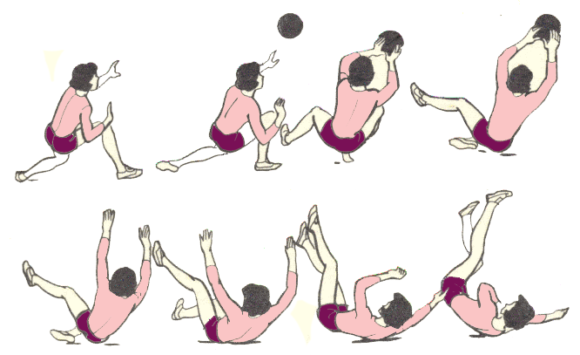

Сгибая ногу до глубокого приседа, игрок садится на пятку сзади стоящей ноги, максимально приближая таз к поверхности площадки. Затем следует сед на площадку и перекат на спину. Подбородок при этом прижимается к груди. Как только в перекате опора достигает середины спины, ноги активно разгибаются и тело начинает перекат в обратном направлении. Затем ноги снова сгибаются и ставятся ступнями на площадку. В результате этого игрок встает с площадки без помощи рук.

ПАДЕНИЕ НА БЕДРО

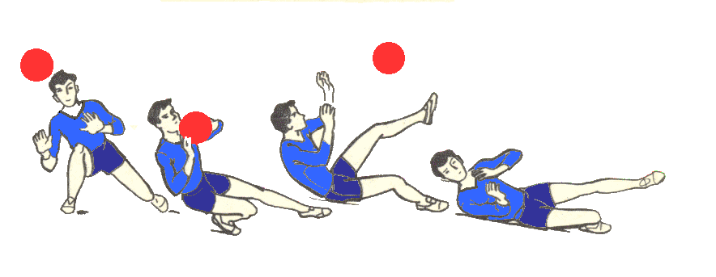

Падение на бедро – это своего рода разновидность падения с опорой. Приземляются в такой последовательности: сначала поверхности площадки касается колено, потом бедро и, наконец руки. Тут обязательно наличие наколенников, предохраняющих боковую поверхность колена. Важно не опираться непосредственно на колено, а как бы «убрать» его под себя. Благодаря этому и достигается касание пола именно боковой поверхностью бедра.

ПАДЕНИЕ С ПЕРЕКАТОМ НА ГРУДИ

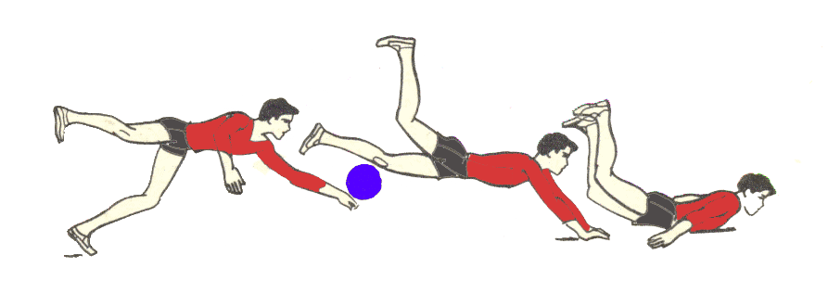

Взаимодействие с мячом происходит в безопорном положении. Игрок после шага или бега отталкивается одной ногой и направляет тело вперед-вниз. Отбив мяч внешней (обязательно внешней) стороной ладони или кулака, игрок ставит ладони рук на пол. От правильной постановки рук, зависит безопасность приземления. Сочетание упругого (без задержки) сгибания рук и скольжения на груди и животе – лучший вариант приземления перекатом на груди.

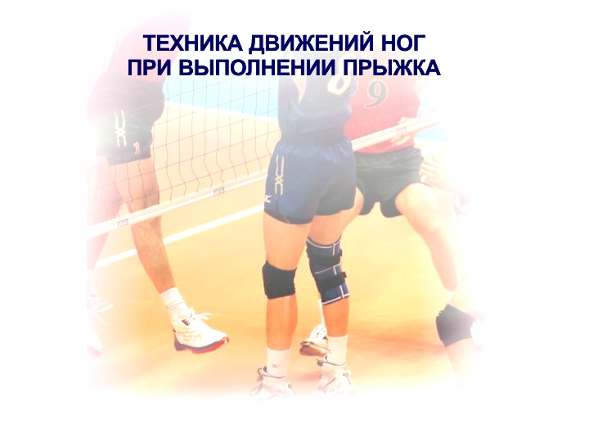

ТЕХНИКА ДВИЖЕНИЙ НОГ ПРИ ВЫПОЛНЕНИИ НАПАДАЮЩЕГО УДАРА

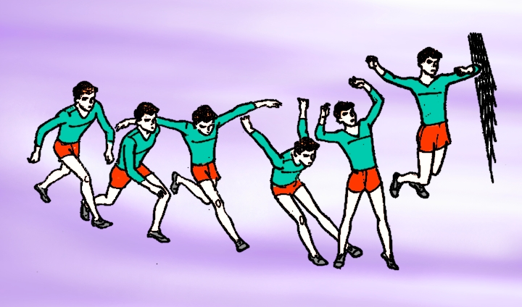

Толчковая нога – это выражение чисто условное. Оно идет от привычки считать сильнейшей ту ногу, которой привычно отталкиваться. На самом деле возможности обеих ног одинаковы. Игроки, у которых более ловкая рука правая, чаще отталкиваются левой ногой. Некоторые игроки, прежде чем сделать первый шаг, наблюдая за пасующим, переминаются на месте – это не ошибка. Главное – не пойти вперед преждевременно и не опоздать с разбегом.

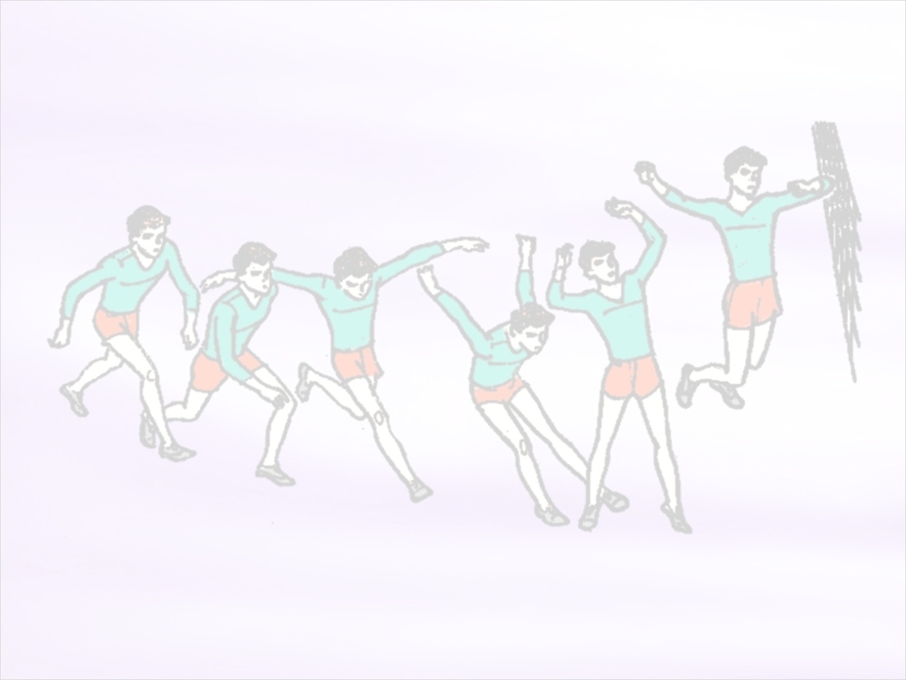
Время начала разбега и его направление определяют по восходящей траектории передачи мяча для нападающего удара. Для выработки умения определять это время необходимы многократные упражнения. Надо стараться определять время и место встречи с мячом тогда, когда он только оторвался от рук пасующего.

Поэтому в напрыгивании перед прыжком они вперед посылают правую ногу, что как раз и будет наиболее целесообразным для удара правой рукой. Энергичный замах рукой и отведение плеча поворачивает несколько вправо туловище игрока, при этом правая нога касается площадки раньше левой.

В последнем шаге (напрыгивании) надо соблюдать разумную меру в высоте напрыгивания, помня, что оно является лишь средством для увеличения прыжка, а не самоцелью. Этому способствует опережающий рывок туловищем вперед.

К моменту постановки ног руки, естественно, круговым движением «тянут» тело вверх. Иногда рекомендуют ставить ноги перед толчком на пятки. Это неверно. Ноги ставят так: правая вначале на внешний свод стопы, а левая на всю стопу. Обе ноги как бы упираются в пол, а для этого необходима наибольшая площадь опоры. Чем больше скорость разбега, тем нужен больший вынос ног вперед, большее опережение постановки правой ноги и общий поворот вправо. Погасив инерцию напрыгивания и разбега, игрок энергично отталкивается ногами.

Более энергичный (при отталкивании) рывок вверх правой рукой раньше потянет за собой всю правую сторону тела игрока. Поэтому правая нога тогда получит равную по времени с левой ногой нагрузку, когда при постановке, опережая ее, посылается вперед. Пренебрежение равномерным распределением нагрузки на ноги может быть причиной их травм.

Таким образом:
Первым шагом при трехшажном разбеге определяется начало разбега.
Второй служит для корректировки направления движения.
Третий шаг – напрыгивание – необходим для преодоления оставшейся до толчка дистанции. В зависимости от удаления игрока от мяча последний шаг может быть совсем небольшим или достигать 2-3 м и более.

В волейболе каждое последующее движение должно получать наилучшие предпосылки от предыдущего, локти рук с началом движения вверх должны опережать кисти. Небьющую руку останавливают на уровне чуть выше плеча несколько согнутой. Если ее оставить внизу, то она будет затруднять выполнение удара. Локоть бьющей руки обгоняет кисть до исходного положения для удара. В момент самого удара локоть снова обгоняет кисть, за счет чего достигается хлыстообразное движение бьющей руки.

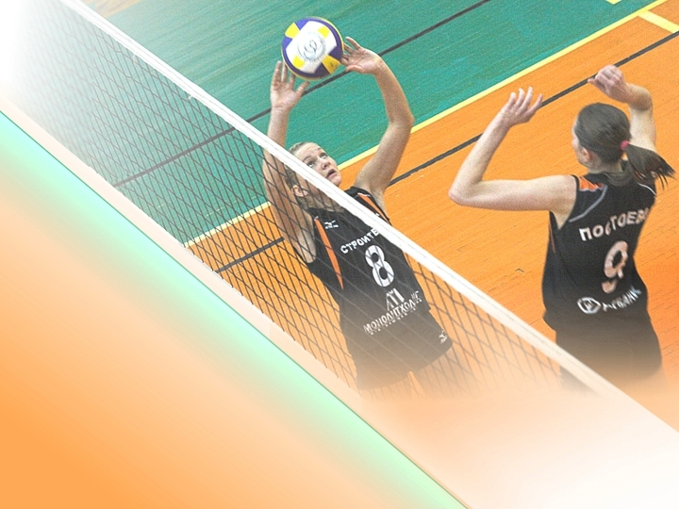

ТЕХНИКА ПРИЕМА-ПЕРЕДАЧИ МЯЧА ВУМЯ РУКАМИ СВЕРХУ

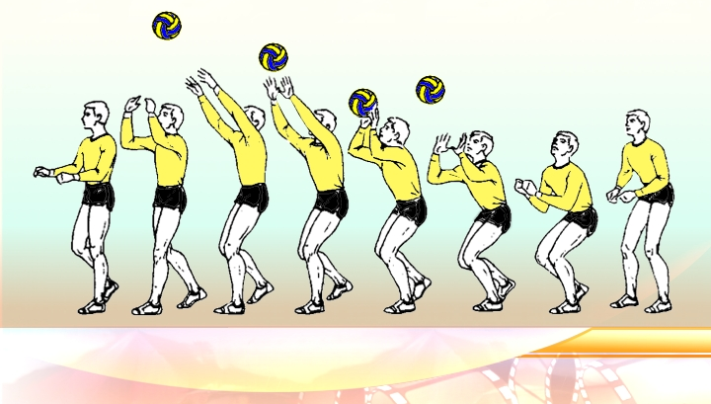

Техника приема-передачи мяча двумя руками сверху
1. Волейболист из средней стойки (если мяч летит не точно на него)
2-3. Перемещается в сторону, вперед или назад и до касания руками мяча принимает исходное положение (2-3). Руки волейболиста согнуты в локтях, кисти
в тыльном сгибании перед лицом, пальцы разведены, локти направлены вперед-вниз в стороны.
3. Ноги на ширине плеч, полусогнуты - одна впереди другой, туловище слегка наклонено вперед (3).
4. В момент приема мяча пальцы волейболиста соприкасаются с мячом и, амортизируя, смягчают его поступательное движение (4).
5. В результате встречного движения рук (руки, туловище и ноги разгибаются) мячу придается новое поступательное движение вперед-вверх (5).
6. Руки разгибаются полностью, кисти сопровождают мяч, придавая ему определенное направление (6).
7-8. Выполнив передачу, игрок принимает положение высокой стойки (7-8).

НИЖНЯЯ ПРЯМАЯ ПОДАЧА

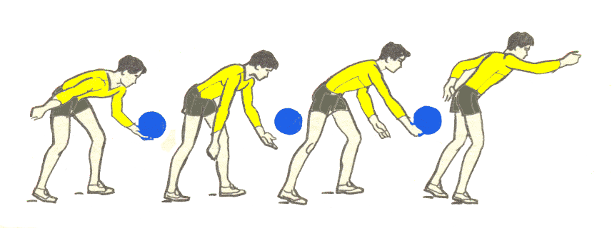

Игрок стоит лицом к сетке, сместив центр тяжести тела к сзади стоящей ноге. Бьющая рука отведена назад в положении замаха. Другой рукой, согнутой в локтевом суставе, игрок держит мяч перед собой на уровне пояса или несколько ниже. Подбросив мяч на высоту 20-30 см вверх, игрок маховым движением руки производит удар по мячу. Вместе с движением ударяющей руки игрок разгибает сзади стоящую ногу, перенося центр тяжести тела на ногу, стоящую впереди.

ТЕХНИКА ВЫПОЛНЕНИЯ ВЕРХНЕЙ ПРЯМОЙ ПОДАЧИ

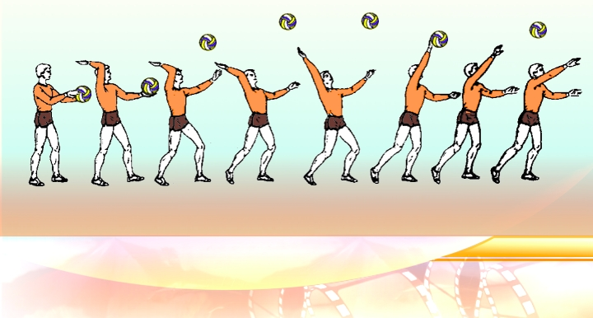

Техника выполнения верхней прямой подачи.
1. Перед выполнением верхней прямой подачи (с вращением) волейболист принимает следующее исходное положение: стоя лицом к сетке, ноги на ширине плеч, левая впереди (для правши), мяч в согнутых руках на уровне груди, левая рука снизу, взгляд направлен на площадку соперника.
2. Правая рука, сгибаясь в локтевом суставе, отводится назад, локоть направлен вперед-вверх. Тяжесть тела переносится на правую ногу, туловище слегка прогибается, взгляд переводится на мяч (2).
3-4. Движением левой руки вверх игрок подбрасывает мяч перед собой на 0,5-0,8 м выше головы (3-4).
5. Выпрямляя опорную ногу и туловище - тяжесть тела пере носится на впереди стоящую ногу.
6. Волейболист разгибает правую руку (6) и производит удар по мячу (кисть слегка напряжена и накрывает мяч).
7. Левая рука опускается вниз (7).
8. После удара кисть, сопровождая мяч, сгибается, рука опускается и туловище наклоняется вперед (8).
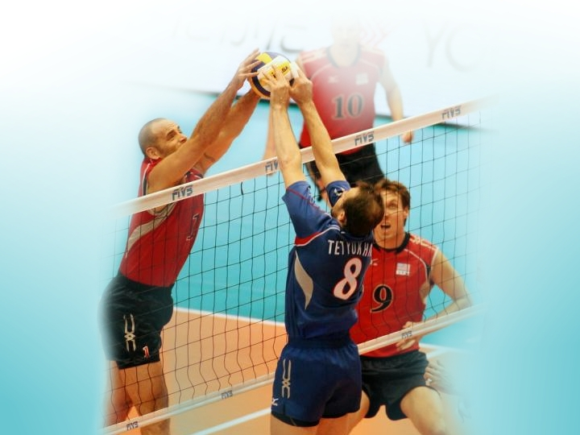

ТЕХНИКА ИНДИВИДУАЛЬНОГО БЛОКИРОВАНИЯ

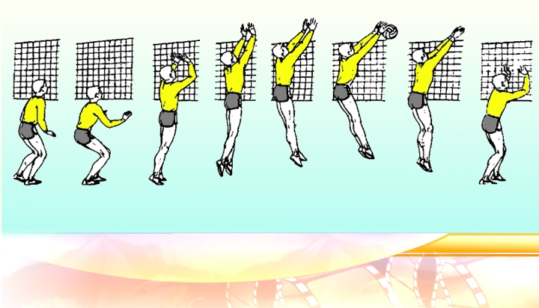

Техника индивидуального блокирования.
1. Находясь в стойке готовности перед сеткой - ноги на ширине плеч, несколько согнуты в коленных суставах, руки полусогнуты перед туловищем - игрок следит за действиями соперников.
2. Как только игрок определил предполагаемое место атаки, он или прыгает с места, или незамедлительно перемещается туда приставными или обычными шагами и принимает исходное положение - ноги сгибаются до положения полуприседа (2).
3. Активным разгибанием ног, выпрямлением туловища и резким маховым движением рук чуть позже нападающего (при передаче мяча на удар по средней траектории) блокирующий игрок выпрыгивает вверх (3) и,
4. вынося вверх перед грудью согнутые в локтевых суставах руки, выпрямляет их (4); расстояние между ладонями не превышает поперечника мяча. Пальцы параллельно поднятых вверх-вперед рук широко разведены, кисти слегка напряжены, расположены над сеткой и перенесены на сторону соперника.
5. Блокирующий в прыжке контролирует мяч и одновременно следит за действиями нападающего (.5).
6. В момент постановки блока туловище незначительно сгибается в тазобедренном суставе, ноги выпрямлены, мяч накрыт кистями (6).
7-8. После постановки блока волейболист опускает руки перед собой так, чтобы не задеть сетку, и приземляется на полусогнутые ноги, продолжая, внимательно следить за мячом (7, 8).

ТЕХНИКА ГРУППОВОГО БЛОКИРОВАНИЯ

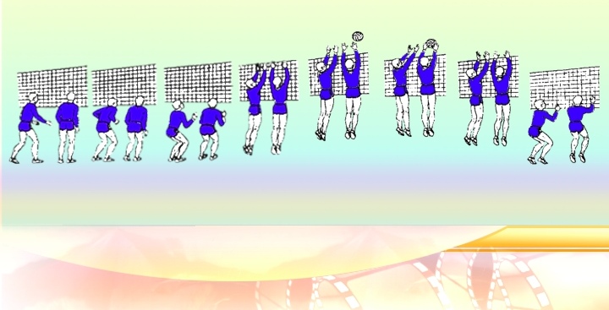

Техника группового блокирования отличается прежде всего согласованностью действий волейболистов, ставящих блок. Один игрок, как правило, берет на себя функции основного блокирующего, а другой - вспомогательного.
1. Основным блокирующим при нападающем ударе из зоны 4 будет игрок зоны 2., К нему пристраивается игрок зоны 3 (1).
2. Затем они из исходного положения (2) сгибают ноги.
3. Руки располагают перед туловищем (3) и
4-5. выпрыгивают вверх (4, .5).
6. Игрок зоны 2 закрывает удар по линии, а игрок зоны З, несколько развернув руки вправо, закрывает направление удара по ходу (6).
7-8. После постановки блока игроки приземляются на полусогнутые ноги, внимательно следя за мячом (7, 8).

Важным элементом блока является выбор места и времени для прыжка, а также постановка рук над сеткой. Выбор момента прыжка блокирующего определяется по действиям нападающего игрока соперника.

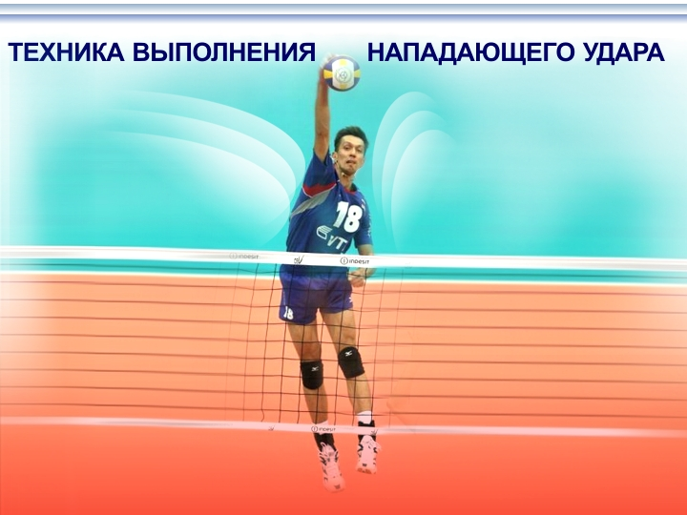

ТЕХНИКА ВЫПОЛНЕНИЯ НАПАДАЮЩЕГО УДАРА

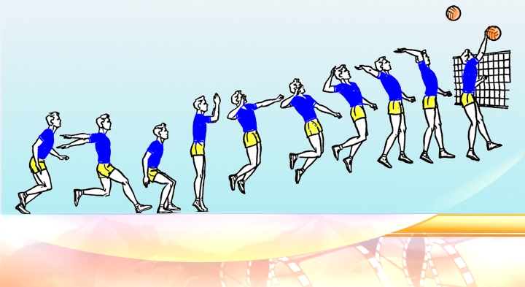

Прямой атакующий удар. В нем выделяют четыре фазы: разбег, прыжок, удар по мячу, снижение.
1. В разбеге делают от одного до трех шагов. Первый шаг относительно небольшой, скорость движения невелика. Второй шаг более длинный, скорость движения возрастает.

2. Третий шаг по длине наибольший. Его выполняют скачком и определяют как напрыгивающий. При этом одну ногу (обычно правую) выносят вытянутой вперед и ставят на пятку, стопа находится в положении разгибания носок на себя. Только при такой жесткой постановке правой ноги на опору возникает стопорящий эффект. Другой ногой в последнем шаге отталкиваются от опоры и через небольшой промежуток времени подставляют к правой. При одношажном разбеге – только третий, напрыгивающий шаг. Одновременно с напрыгивающим шагом обе руки отводят назад.

3-4. Прыжком выполняют, чтобы выйти к месту встречи с мячом при ударе поверх сетки. Отталкивание в первую очередь начинают руки по дуге сзади-вперед-вверх, затем ноги разгибаются во всех суставах. Большое значение имеет согласованность движений: в момент приставления левой ноги руки посылаются вниз с таким расчетом, чтобы выпрямление ног совпало с движением рук вверх.

5. Когда ноги игрока отрываются от опоры, тело приобретает движение вверх и несколько вперед – это фаза полета. В момент отрыва ног от опоры следует верхнюю часть туловища отводить назад, что способствует уменьшению длины траектории полета.
Руки вначале движутся вместе до уровня лица, затем активно включается в работу правая (бьющая) рука.

6. Одновременно со взлетом игрок делает замах правой рукой вверх-назад. При замахе важно соблюдать последовательность движения: плечо, локоть, предплечье, кисть. Предплечье отводят за голову, кисть разворачивают ладонью вверх, правое плечо отводят назад.

7. Высота подъема локтя варьирует в широких пределах в зависимости от индивидуальных способностей игроков. Однако локоть всегда должен быть выше оси плечевого сустава. Нередко игроки принимают положение «лук» - прогибаются в грудной и поясничной частях, ноги сгибают в коленях, отводя голень назад.

8. Левая рука принимает активное участие в движении замаха: ее отводят в сторону, таким образом растягивается большая грудная мышца.

9. Ударное движение начинается с поворота тела вокруг вертикальной оси, одновременно выводят вперед и поднимают правое плечо. Это движение задает начальную скорость руке, которая включается в работу несколько позже. Ее выпрямляют в локтевом суставе, вытягивают верх и несколько вперед. Затем опускают по дуге вперед-вниз к левому колену. Одновременно плечо выводят вперед, что помогает задать более точное направление полета.

10. Кисть накладывается на мяч в расслабленном состоянии сзади-сверху движением «хлест» и одновременно с ведением руки вперед ее сгибают, направляя мяч вниз. Скорость движения руки наращивается плавно. К моменту удара она должна быть наибольшей.

В четвертой фазе игрок снижается и приземляется, обязательно сгибая ноги в коленных суставах, что предохраняет опорно-двигательный аппарат от травм и позволяет сразу перейти к последующим действиям.

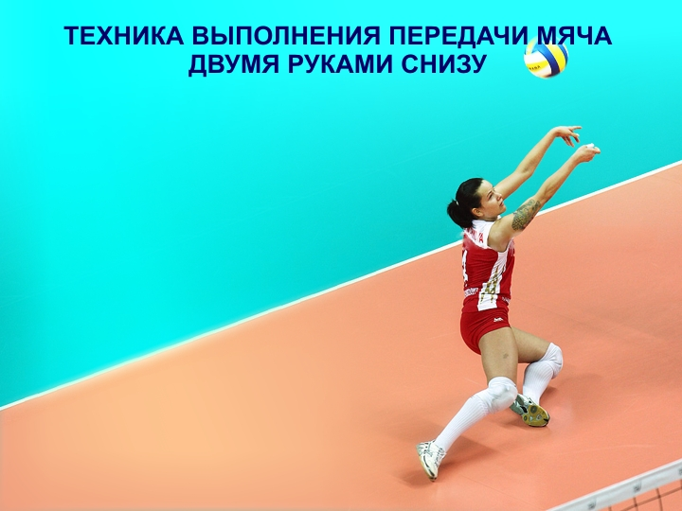

ТЕХНИКА ПЕРЕДАЧИ МЯЧА ДВУМЯ РУКАМИ СНИЗУ

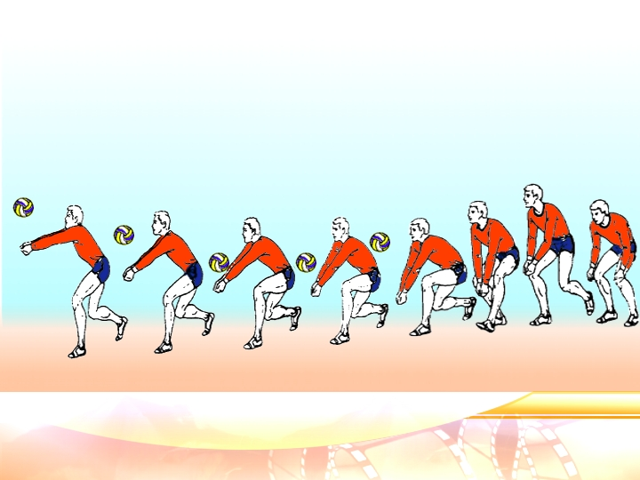

1. Волейболист принимает среднюю стойку - ноги на ширине плеч (одна на полстопы впереди другой), согнуты в коленях, руки перед туловищем.
2-3. Определив предполагаемое место падения мяча, игрок выходит к нему вперед или вперед в сторону, руки соединены, туловище наклонено вперед (2-3). 4. Выполнив выпад - ноги согнуты, предплечья супинированы, кисти соединены, взгляд направлен на мяч, - игрок принимает исходное положение (4).
5-6. Разгибая ноги и туловище, он осуществляет движение руками вперед-вверх, подставляя под мяч нижнюю часть предплечья, и производит удар по мячу (5-6). 7-8. Движение, сопровождающее мяч, выполняется за счет дальнейшего разгибания ног и туловища, а также плавного смещения рук вперед-вверх вслед за мячом (7-8).

БОКОВОЙ НАПАДАЮЩИЙ УДАР

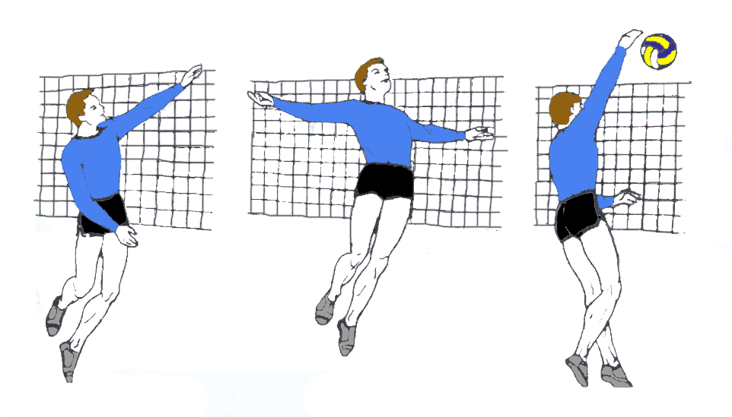

Разбег выполняется под более острым углом к сетке. После разбега и прыжка (удар может выполняться и без разбега) игрок поворачивается боком к направлению удара, правая рука опущена вниз для замаха, левая поднята вверх. Правая рука поднимается в сторону-вверх, левая опускается вниз, туловище разворачивается вокруг вертикальной оси влево, правое плечо выводится вперед, туловище выпрямляется, удар осуществляется кистью прямой правой руки сверху-сбоку.

